Внеклассное мероприятие для учащихся начальной школы
(1 класс)
«Первый урок в первом классе»

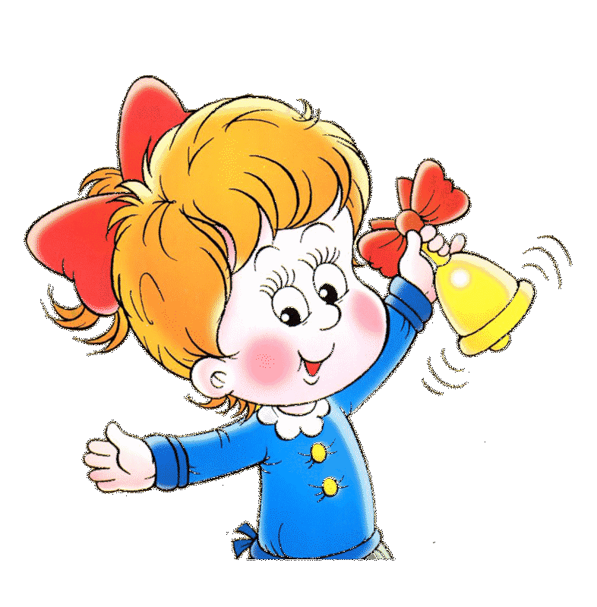

Работу выполнила:
Нечаева Елена Александровна,
учитель начальных классов
I квалификационной категории
МБОУ «Лицей имени В.В. Карпова»
с.Осиново Зеленодольского района
Первый урок в первом классе
«Добро пожаловать в Страну Знаний!»
Цели:
- создание атмосферы праздника;
- знакомство детей со школой.
Задачи:
- формирование учебной мотивации и желания учиться;
- развитие культуры общения и взаимопонимания;
- воспитание общечеловеческих ценностей.
Оборудование: плакаты «Первый раз в первый класс», «День Знаний», «1 сентября», «Добро пожаловать в Страну Знаний!», «Здравствуй, школа!»; воздушные шары, осенние листья, цветы, иллюстрации школьных принадлежностей, открытки-эмблемы, ватман, цветочки и листочки из цветной бумаги, клей, цветные карандаши.
Ход урока
1.Поздравление и знакомство с учащимися.
Учитель: - Дорогие ребята! Я поздравляю вас с первым в вашей жизни Днём Знаний – 1-ым сентября!
- Ребята, посмотрите вокруг – это наш класс, в котором мы будем учиться. А теперь настало время познакомиться. Меня зовут … Я – ваш учитель. Целых 4 года мы будем неразлучны в учёбе и в играх. Каждый день мы будем говорить друг другу «здравствуйте». Но не так, как делали это в детском саду. В классе принято на приветствие учителя отвечать наклоном головы, стоя при этом у своей парты. Давайте попробуем. (Тренируются.). Молодцы! Садитесь, пожалуйста.
- Вас так много и мне хочется познакомиться с вами (по списку).
2.Знакомство с правилами поведения в школе.
- А как называется комната, в которой вы находитесь? (Класс.)
- Посмотрите вокруг себя. Какой красивый и уютный кабинет вас ждёт.
- Думаю, что учиться в таком кабинете будет очень приятно вам всем. 4 года мы будем приходить в этот класс и постараемся сохранить его таким же чистым и уютным. А сделать это нам поможет игра «да-нет». Внимательно послушайте вопросы и дайте правильный ответ: либо «да», либо «нет».
1. Будем входить в класс в грязной обуви? (Нет)
2. Можно писать прямо на стенах? (Нет)
3. Нужно драться на переменах? (Нет)
4. Будем опаздывать на урок? (Нет)
5. Будем стараться хорошо учиться? (Да)
6. Вставайте дружно всякий раз,
Когда учитель входит в класс.

7. Парта это не кровать,
И нельзя на ней лежать.
Ты сиди за партой стройно
И веди себя достойно.

8. Ответить хочешь – не шуми,
А только руку подними.
Учитель спросит – надо встать,
Когда он сесть позволит – сядь!

3. Загадки на школьную тему.
- Ребята, а зачем вы пришли в школу? Чему вы хотите научиться? (Ответы детей). А теперь я проверю, какие вы смышлёные ученики. Попробуйте отгадать загадки.
1. Новый дом несу в руке,
Дверцы дома на замке.
Тут жильцы бумажные,
Все ужасно важные. (Портфель)

2. Свою косичку без опаски
Она обмакивает в краски.
Потом окрашенной косичкой
В альбоме водит по страничке. (Кисточка)

3. У меня обложка синяя,
На любой странице линия,
Чтоб помочь ученику
Ровно вывести строку. (Тетрадь)

4. Я писать умею на бегу,
Но жить без вас я не могу.
Кто дружить со мной готов,
Тот не пожалеет –
Сколько она хороших слов
Написать сумеет! (Ручка)

5. Прямота –
Моя главная черта. (Линейка)

6. У меня чумазенькая спинка.
Но совесть у меня чиста –
Помарку стерла я с листа. (Резинка)

7. Я нужна вам для порядка
Зря страницы не листай.
Там, где я, читай. (Закладка)

8. Я все знаю, всех учу,
Но сама всегда молчу,
Чтоб со мною подружиться,
Надо грамоте учиться. (Книга)

4. Вопросы на внимание.
- А сейчас я проверю, какие вы внимательные ученики. Я буду задавать вам вопросы, а вы, когда это нужно, будете хором отвечать: «Это я, это я, это все мои друзья!»
- Кто компанией весёлой
Каждый день шагает в школу? (Это я …)

- Кто из вас приходит в класс
С опозданием на час?

- Кто зимой мороза не боится,
На коньках летит, как птица?

- Кто из вас хранит в порядке
Книжки, ручки и тетрадки?

- Кто из вас, из малышей,
Ходит грязный до ушей?

- Кто домашний свой урок
Выполняет ровно в срок?

- Кто из вас, хочу узнать,
Любит петь и танцевать?

5. Клятва первоклассников.
- Приглашаем родителей в класс.
- Молодцы, вы правильно ответили на все вопросы, а теперь пришло время дать клятву первоклассника и быть верным данной клятве все 4 года учебы.
1. Всегда приходить в класс на первый урок
Еще до того, как проснется звонок. (Дети хором – Клянемся!)
2. Быть на уроке активным и нужным,
Запоминать и учить все, что нужно. (Клянемся!)
3. Чтоб грамотным и умным стать,
Будем учиться читать и писать. (Клянемся!)
4. Учебники, книжки, пенал и тетрадки
Всегда содержать в идеальном порядке. (Клянемся!)
5. Друзьями хорошими, верными стать,
Друг другу во всем и всегда помогать. (Клянемся!)
6. А лень, неопрятность, подсказки, вранье
Мы в класс не возьмем никогда, ни за что. (Клянемся!)

- Дорогие ребята, сегодня, первого сентября 20__ года, вы стали учениками школы _____ . В честь этого события каждому из вас вручается эмблема первоклассника.
6. Клятва родителей.
- А теперь клятву дадут ваши родители.
1. Заходить к учителю в школу не менее 2-х раз в неделю. (Клянемся!)
2. Не открывать тетради и дневник в плохом настроении.
3. Никогда не делать за детей домашнее задание.
4. Ругать свих детей в самом крайнем случае.
5. Быть на родительских собраниях обязательно.

- Какие молодцы у вас родители! Теперь им необходимо только одно: не забывать эту клятву в течение четырех лет.
7. Творческое задание. Работа с карандашами.
- Дорогие ребята, уважаемые родители и гости, я всех благодарю за участие в нашем первом учебном дне, благодарю за прекрасные цветы и предлагаю собрать букет в классе. У вас на партах лежат цветочки из цветной бумаги, листики из зеленой бумаги. С помощью цветных карандашей, которые лежат у вас на парте, каждый из вас нарисует себя в середине цветка и напишет свое имя. На доске лист ватмана, тот, кто закончит работу, вместе с родителями приклеит цветки и листики на ватман и посмотрим, что из этого получится. (Клей приготовлен заранее у доски на столе.)
8. Подведение итога.
- Вот какой яркий букет у нас получился, я желаю вам всем такой же яркой жизни в нашей замечательной школе и в нашем замечательном классе.
- Наш первый день в школе подходит к концу. С нетерпением буду ждать вас завтра. До встречи!

